

**FATEC ITAQUERA PROF. MIGUEL REALE**

**INSIRA O NOME DO JOGO**

*Versão 0.1*

Relatório Técnico – Design de jogo

**Autores:**

Lucas Barbosa dos Santos

Marcelo Almeida Araujo

São Paulo 2025

**1. Concepção e Desenvolvimento**

Este projeto consiste no desenvolvimento de um aplicativo para dispositivos móveis com foco em processos educativos voltados para a saúde e a prevenção da dengue, utilizando uma mídia interativa. O aplicativo será composto por um **launcher**, desenvolvido em **React Native**, que interagirá com um jogo produzido na **Unity**.

O launcher terá diversas funcionalidades, como criação de conta, informar sobre a dengue, seleção de personagens, compra de itens e atualização do jogo. Essas interações serão sincronizadas com o jogo, permitindo a comunicação eficiente entre os dois softwares, que atuarão de forma integrada.

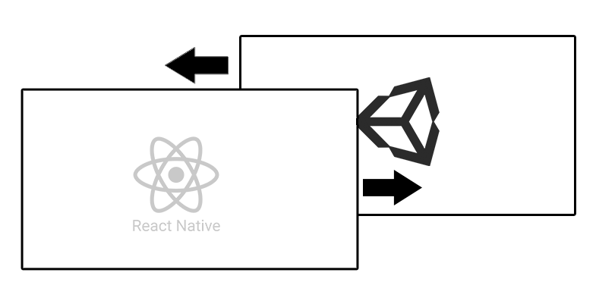

* 1. **Tema**

O *Aedes aegypti* é um mosquito de hábitos diurnos, adaptado ao ambiente urbano, que se prolifera em recipientes com água parada. A fêmea do mosquito, ao picar indivíduos infectados, adquire o vírus da dengue e, posteriormente, pode transmiti-lo a pessoas saudáveis através de novas picadas.

* 1. **Objetivo do Projeto**

O projeto busca transformar o combate ao **Aedes aegypti** em uma experiência imersiva dentro de um **jogo de RPG**. No jogo, os jogadores enfrentarão o mosquito transmissor da dengue como inimigo principal, explorando cenários urbanos abandonados repletos de focos de água parada – os principais criadouros do vetor.

Para avançar no jogo, os jogadores precisarão identificar e eliminar criadouros do mosquito utilizando ferramentas e estratégias de controle, como a remoção de recipientes com água e o uso de repelentes. Além disso, o jogo promoverá o aprendizado sobre medidas preventivas e conscientizará sobre a importância da participação coletiva no combate à dengue, tornando o ensino mais dinâmico e interativo.

**1.3 Delimitação do Problema**

O projeto tem como foco a **conscientização sobre a dengue**, abordando a identificação e o combate aos criadouros do mosquito, ainda que em um contexto fictício e lúdico. O jogo apresentará uma área específica com diferentes tipos de inimigos e demonstrará a jogabilidade e a dinâmica de combate contra o vetor da doença.

**1.4 Justificativa da Escolha do Tema**

O tema foi escolhido para elucidar a situação da instituição Fatec Itaquera acerca da infestação de mosquito Aedes Egypt e, por conseguinte, conscientizar os alunos a respeito do risco de dengue.

**1.5 Método de Trabalho**

O desenvolvimento do projeto será conduzido seguindo a **metodologia ágil SCRUM**, utilizando um quadro **Kanban** para proporcionar uma visão geral das tarefas e etapas do projeto, permitindo uma melhor organização e acompanhamento do progresso do trabalho.

**1.6 Organização do Trabalho**

1. Introdução
2. Descrição Geral do Sistema
3. Requisitos funcionais e não funcionais
4. Design e Diagramas
5. Protótipos
6. Testes
7. Conclusão e Considerações Finais
   1. **Glosário**

**2. Descrição Geral do Sistema**

**2.1 Descrição do problema**

O aplicativo surge para resolver a seguinte problemática:

**Quem é afetado pelo sistema?**

* **Indivíduos inconscientes** que estão expostos ao risco de contaminação pela dengue.
* **Instituições de ensino** que desejam prover educação sobre saúde e prevenção.
* **Órgãos de saúde pública** interessados em disseminar informações de prevenção.

**Quem é afetado pelo sistema?**

* **Conscientização** sobre os riscos da dengue e as formas de prevenção.
* **Promoção do engajamento da população** por meio de uma abordagem gamificada
* **Apoio a instituições educacionais** no ensino de temas relacionados à saúde

**Qual seria uma boa solução para o problema?**

* **Interação engajante** através de um ensino gamificado.
* **Integração do aplicativo** com informações educativas sobre prevenção da dengue

**2.2 Principais Envolvidos e suas Características**

**2.2.1 Usuário do sistema**

|  |  |  |
| --- | --- | --- |
| **Tipo de Usuário** | **Característica** | **Requisitos de Usabilidade** |
| **Consumidores** | Indivíduos interessados em aprender sobre a dengue de forma interativa. | Interface intuitiva, mecânicas engajantes. |
| **Administradores** | Equipe do aplicativo. | Ferramentas de gerenciamento. |

**2.2.2 Desenvolvedores do sistema**

|  |  |
| --- | --- |
| **Papel** | **Responsabilidade** |
| **Product Owner** | Definir prioridades e validar requisitos. |
| **Devs Front-end** | Implementar interface mobile (React Native). |
| **Devs Back-end** | Gerenciar APIs e comunicação com o banco de dados. |
| **Game developers** | Desenvolver o jogo em C# na Unity. |
| **QA Testers** | Garantir qualidade em testes funcionais de usabilidade |

**2.3 Regras de Negócio**

|  |  |
| --- | --- |
| **Regra** | **Descrição** |
| **Regras Educativas** | O jogo deve conter informações verificadas sobre prevenção da dengue |
| **Integração Launcher-Jogo** | O launcher deve permitir a criação de conta, seleção de personagem, acesso a blog de notícias e atualização do jogo, sincronizando os dados com a Unity. |
| **Restrições de Desempenho** | O aplicativo deve ser otimizado para rodar em dispositivos móveis com diferentes configurações de hardware. |
| **Armazenamento e Crescimento** | O banco de dados do sistema deve ser dimensionado para armazenar informações sobre usuários, progresso e estatísticas de jogo, garantindo escalabilidade conforme a adoção do sistema cresce. |
| **Ferramentas de Apoio** | O desenvolvimento será conduzido utilizando Unity, React Native, e um banco de dados para gestão de usuários. |

**3. Requisitos do Sistema**

**3.1 Requisitos Funcionais**

**Diagramas de Casos de Uso**

**Sistema de Cadastro**

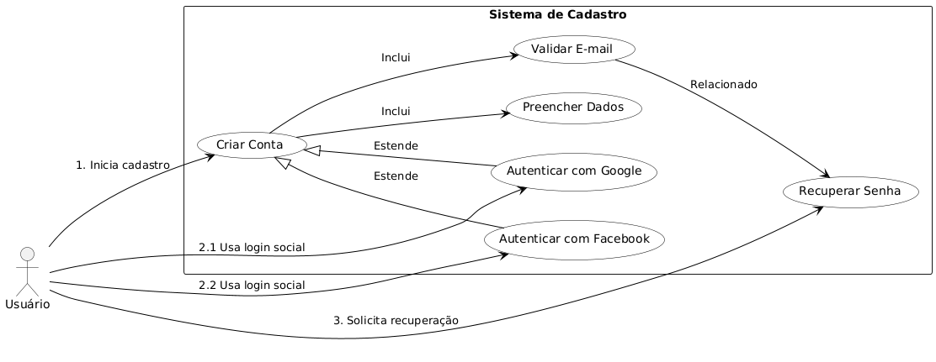

**Sistema de Login**

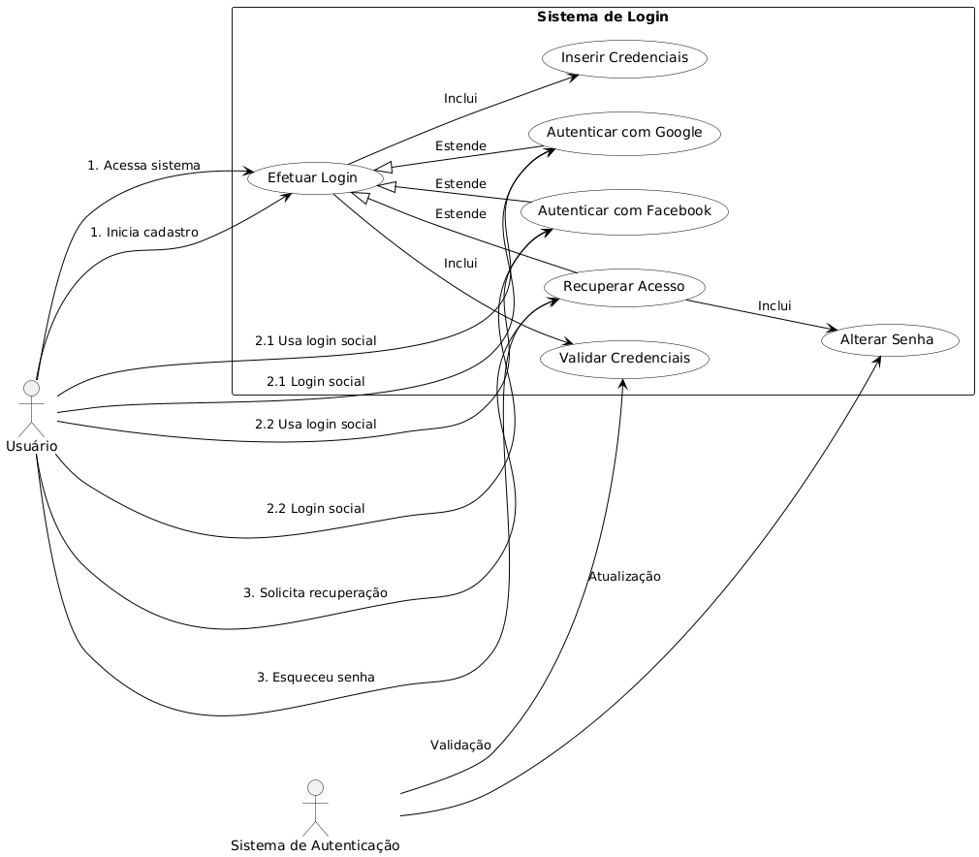

**Gerenciamento de conta**

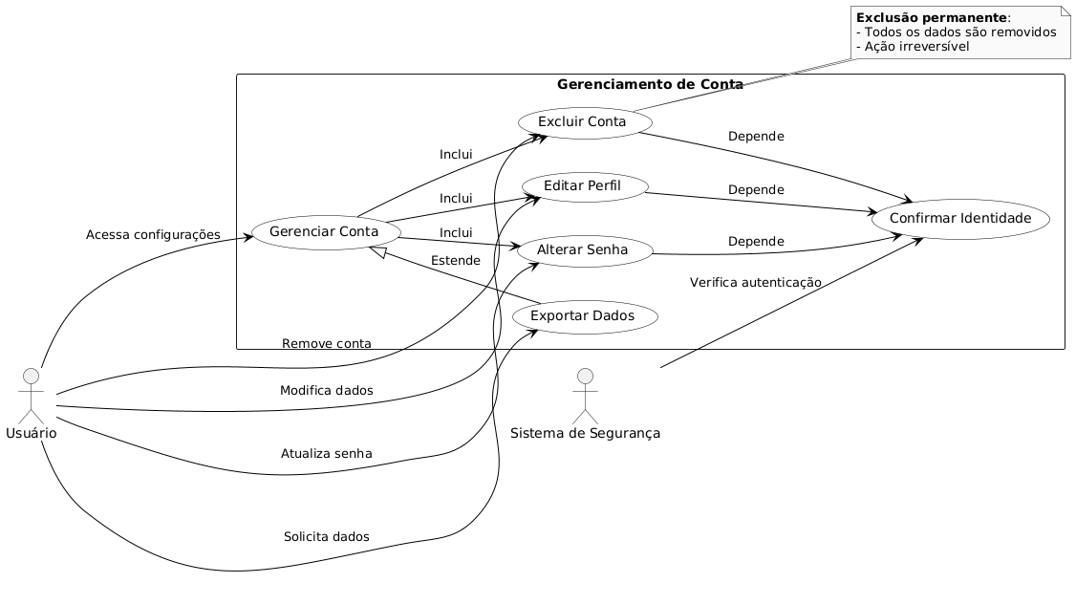

**Criação de Conteúdo**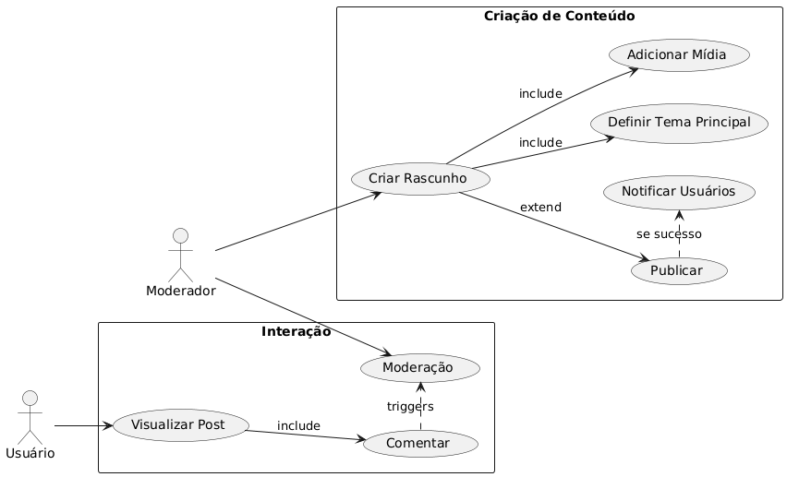

**Comentar em Post**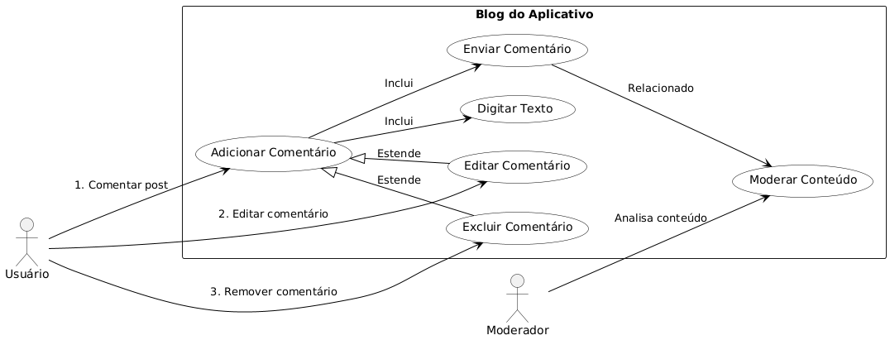

**Sistema do Jogo**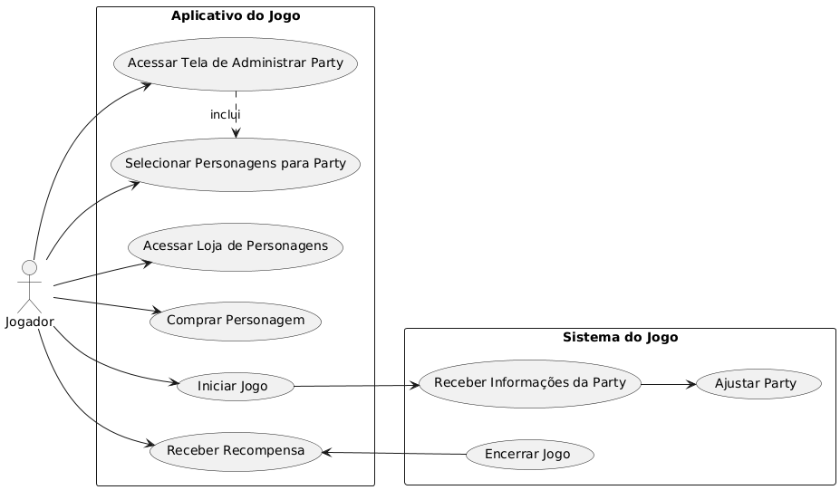

**3.2 Requisitos Não-Funcionais**

|  |  |
| --- | --- |
| **Categoria** | **Requisito** |
| **Desempenho** | O tempo de carregamento das telas, exceto durante o download do jogo, deve ser inferior a 3 segundos em dispositivos com pelo menos 4 GB de RAM e processador quad-core de 2.0 GHz ou superior. |
| **Compatibilidade** | O aplicativo deve ser compatível com Android (mínimo versão 8.0, API Level 26) e iOS (mínimo versão 14.0). Deve suportar telas de diferentes resoluções, incluindo HD (720p), Full HD (1080p) e superiores. |
| **Segurança** | Todas as informações sensíveis do usuário, incluindo dados de login e progresso no jogo, devem ser criptografadas utilizando AES-256 para armazenamento local e TLS 1.2 ou superior para transmissão de dados. O aplicativo não deve armazenar credenciais em texto plano. |
| **Armazenamento** | O aplicativo deve gerenciar o download do jogo, garantindo integridade dos arquivos com hash SHA-256 e possibilitando revalidação em caso de falha ou corrupção. O espaço necessário para o jogo será definido dinamicamente com base no tamanho dos arquivos mais recentes disponíveis na nuvem. |
| **Conectividade** | O aplicativo deve verificar a estabilidade da conexão antes de iniciar o download do jogo e permitir a retomada em caso de interrupção. A velocidade mínima recomendada para um download estável é de 5 Mbps. |
| **Monetização** | Não haverá compras com dinheiro real, apenas transações utilizando a moeda virtual adquirida dentro do jogo. Nenhuma interface do launcher deve solicitar ou processar pagamentos externos. |

**3.3 Protótipo**

**3.4 Métricas e Cronograma**

**Estimativa por Pontos de Caso de Uso (PCU)**

|  |  |  |
| --- | --- | --- |
| **Funcionalidade** | **Complexidade** | **PCU** |
| Autenticação | Baixa | 5 |
| Administração do jogo | Média | 10 |
| Blog/Notícias | Média | 10 |
| Integração Launcher-Jogo | Alta | 15 |
| **Total** |  | 40 |

**Cronograma (Sprint de 2 semanas)**

|  |  |  |
| --- | --- | --- |
| **Sprint** | **Tarefas** | **Entregas** |
| 1 | Back-end: Autenticação + Banco de Dados | MVP de cadastro e login |
| 2 | Front-end: Telas básicas | Protótipo navegável |
| 3 | Loja: integração com moeda + seleção de party | Sistema de compra/seleção de personagens |
| 4 | Blog de Notícias: CRUD de posts e exibição | Painel de postagens para moderadores |
| 5 | Integração Launcher-Jogo (Unity): -API compartilhado para party, e retorno de moedas ao fim de jogo | Comunicação app ↔ Jogo funcional |
| 6 | Polimentos e Testes: correção de bugs+e melhora de perfomance | Versão beta estável |

**Ajustes Recomendados**

Se o jogo Unity estiver atrasado:

* + - Adiar a Sprint 5 e adicionar um mock (simulação) da integração para testes.